Programación básica

Actividad: Ejercicio 7 Casino

Alumno: Alonso Gutierrez Gustavo

Docente: Gomez Arellano Athala Dulce Edith

FECHA: 05/10/2023

Form

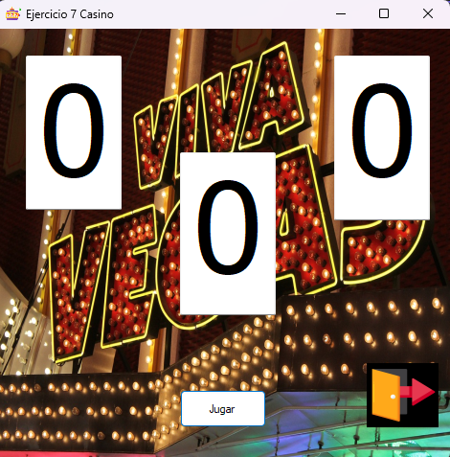

Codigo:

